一般许可证电子钥匙使用说明
——许可证、两用物项企业端

- 非机电许可证登录业务系统：
登录http://www.mofcom.gov.cn/mofcom//typt.shtml 如图所示：
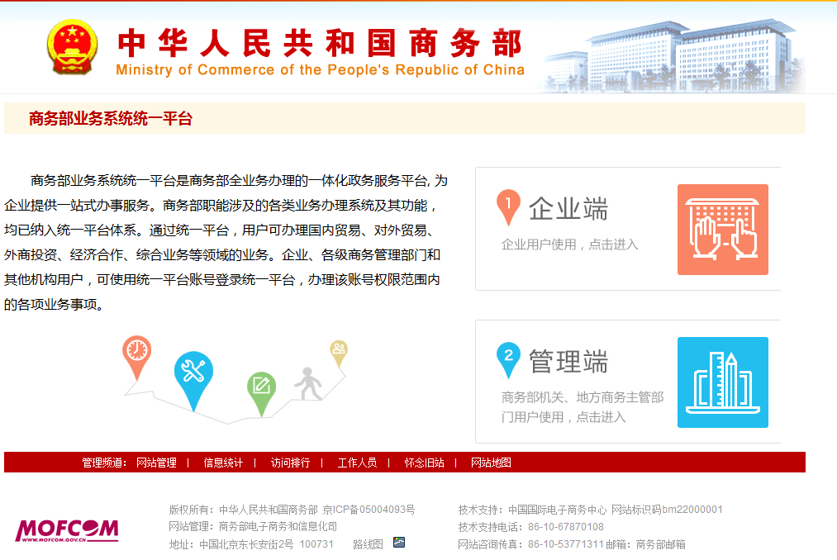
点击：“企业端”进入企业登录界面，如下图所示：
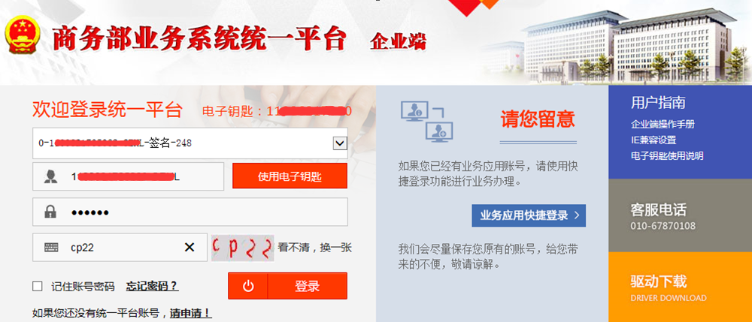
点击：“使用电子钥匙”然后选择证书，输入注册邮箱接收到的动态密码以及验证码，再点击：“登录”进入业务平台界面，如图所示：
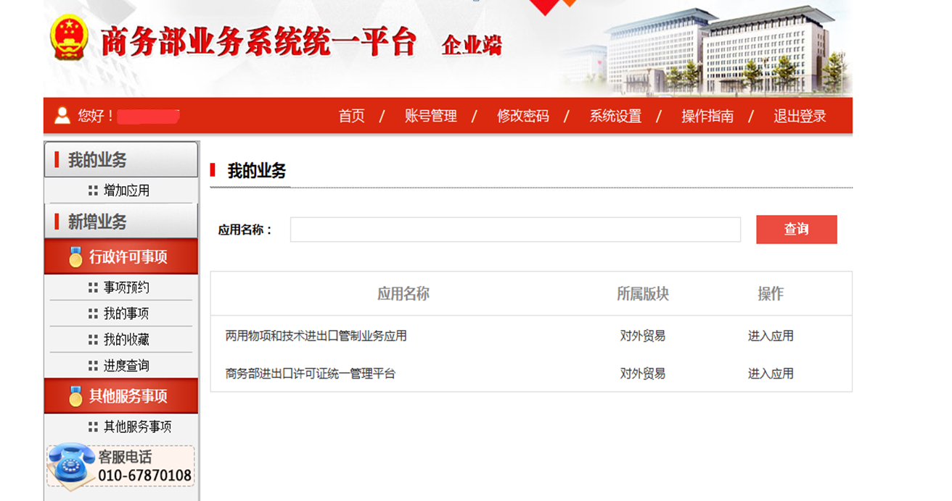
1、许可证业务，点击【商务部进出口许可证统一管理平台】后面的：“进入应用”，然后，选择证书登录，输入钥匙（Ukey）PIN码， 如图所示：
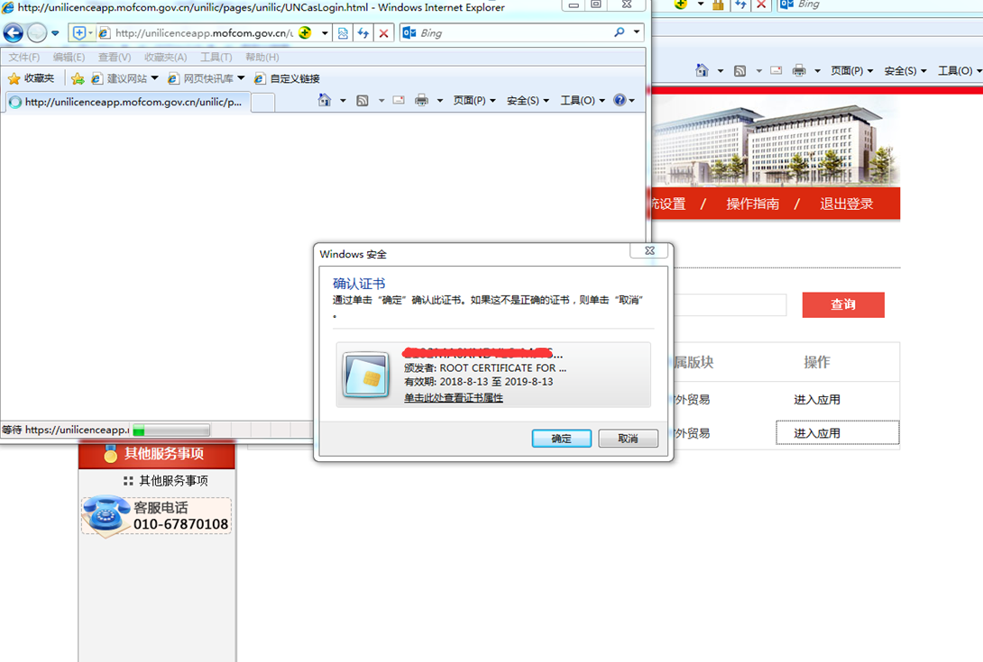
进入业务统一平台业务办理界面，如下图所示：
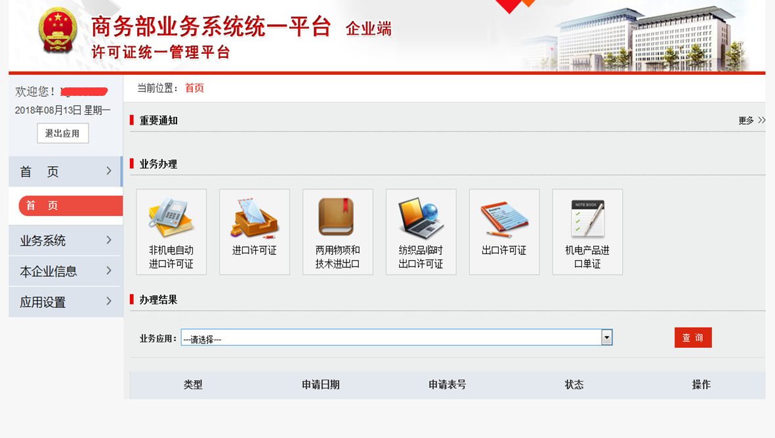

2、两用物项业务，点击【两用物项和技术进出口管制业务应用】，后面的：“进入应用”， 如图所示：
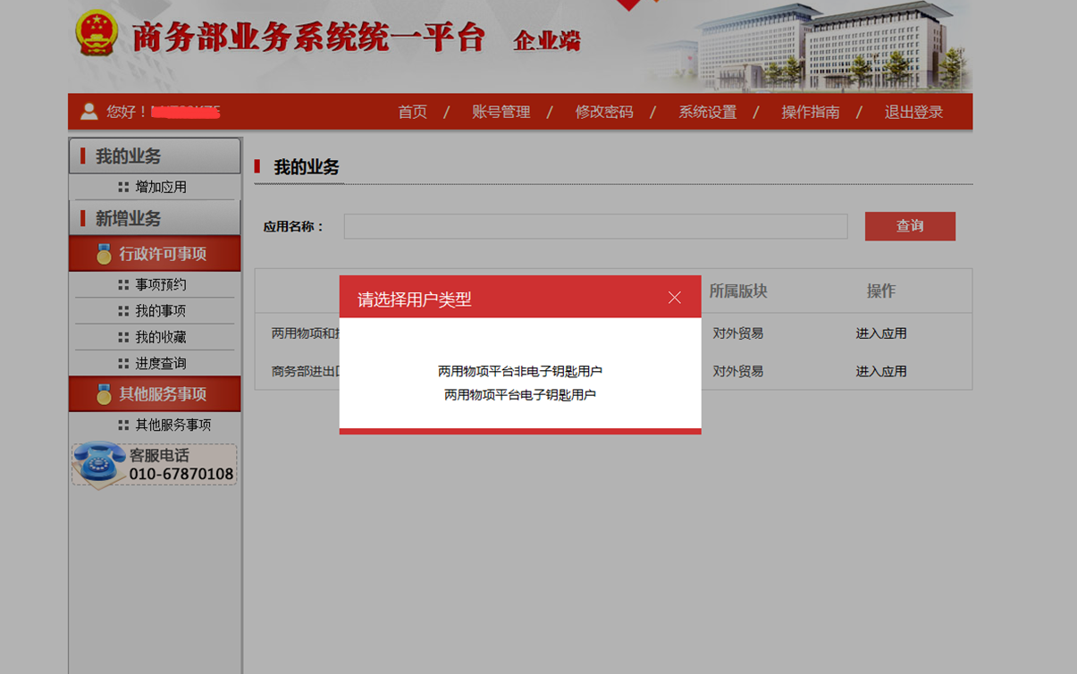
选择:“两用物项平台电子钥匙用户”然后，选择证书登录，输入钥匙（Ukey）PIN码，如图所示：

进入业务统一平台业务操作界面，如图所示：
